Памятка
о признаках алкогольного, наркотического, психотропного опьянения. Ответственность, предусмотренная за незаконный оборот наркотических средств, психотропных веществ, в том числе за потребление наркотических средств или психотропных веществ без назначения врача либо новых потенциально опасных психоактивных веществ
(подготовлена Пензенской транспортной прокуратурой совместно с ПЛО МВД РФ на транспорте и НУЗ «ОКБ на ст.Пенза-1» -июль 2018 года)

Опийное опьянение

Группа опия (натуральные опиаты, морфин, омнопон, кодеин, промедол, дионин, героин, метадон, фентанил).
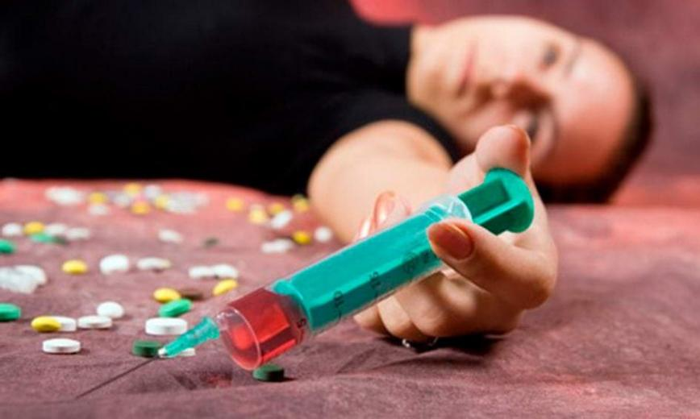
Наиболее достоверный признак опийного опьянения – сужение зрачков, реакция зрачков на свет отсутствует или крайне вялая, зуд кожи лица, особенно кончика носа, и верхней половины туловища. Настроение повышенное, благодушное, речь быстрая, внятная.
Кодеиновое опьянение по внешним признакам несколько сходна с алкогольным опьянением. Сопровождается речедвигательным, возбуждением, неусидчивостью, излишней жестикуляцией. Речь быстрая непоследовательная, но внятная. Покраснение и отечность лица, многочисленные расчесы кожи головы, шеи, верхней половины туловища. Зрачки узкие.

Опьянение при употреблении каннабиноидов

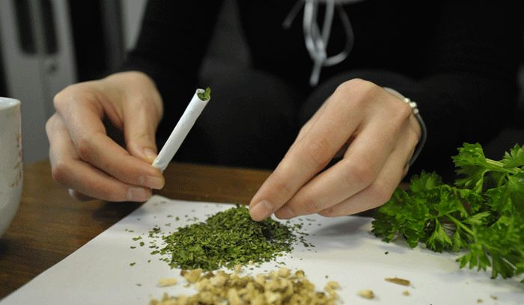
Группа каннабиноидов (марихуана, гашиш, конопля)
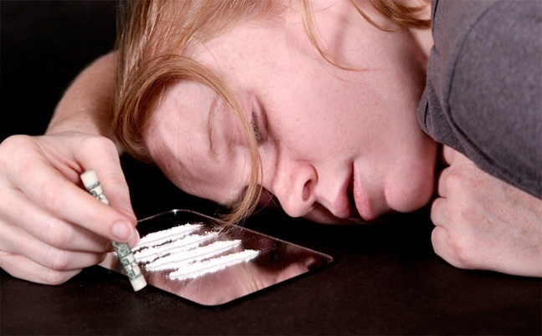
Клиническая картина характеризуется притуплением внимания, ослаблением памяти, изменением эмоционального состояния от безудержного веселья с приступами хохота до эпизодов ужаса и страха, затруднением речи. Появляются психосенсорные расстройства: ощущение обострения слуха, зрения, искажается оценка расстояния до предметов. Возможно возникновение дезориентации во времени. Большие дозы могут вызвать панику, появление галлюцинаций, расширение зрачков, блеск глаз, сухость во рту, покраснение конъюнктивы глаз, повышение артериального давления, учащение сердцебиения. Отмечается специфический сладковатый запах от одежды употребляющих каннабиноиды.

Опьянение при употреблении кокаина

Кокаин и его производные
Типичное опьянение характеризуется маниакальноподобным состоянием с выраженной эйфорией, повышенной активностью, самоуверенностью. Одновременно наблюдается тенденция к конфликтам, настороженность. Отмечается приятная легкость во всем теле, сердцебиение, расширение зрачков, повышение артериального давления. Характерным считается половое возбуждение.
При передозировке наступает психотическая форма опьянения. Появляются страх, тревога, может возникнуть паранояльная настроенность, бред преследования, тактильные (кожные) галлюцинации, при этом некоторые расчесывают кожу до крови.
Сходная картина опьянения наблюдается у лиц, употребляющих амфетамины. Выражается в подозрительности, гиперактивном поведении, ухудшении настроения, агрессия, появлении галлюцинаций, паранои.

Опьянение при употреблении психостимуляторов

Эфедрин и его производные (психостимуляторы)
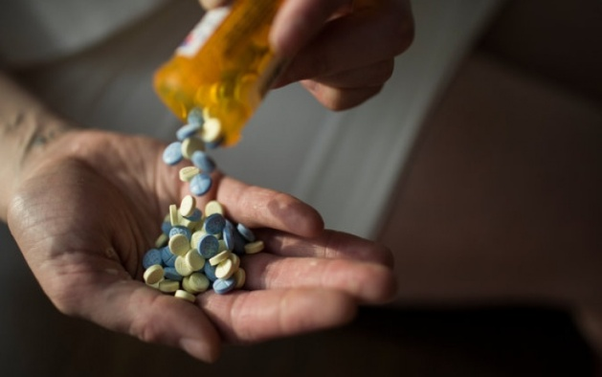
Картина эфедронового опьянения характеризуется появлением эйфории, речь и жесты оживлены, мимика утрирована до гримас, нарушение ориентации в пространстве и собственной личности, высказывание идей величия, агрессия в ответ на попытки ограничить в действиях. Повышение АД, тахикардия, блеск в глазах, сухость губ, бледность лица, расширение зрачков, ослабление реакции зрачков на свет, возможена мышечная дрожь.
Характерен внешний вид лиц, длительное время злоупотребляющих психостимуляторами - они крайне неопрятны, санитарно запущены, истощены, выглядят старше своего возраста. Кожные покровы бледные, сухие, дряблые нередко с гнойничковой сыпью.

Опьянение при употреблении седативных средств

Седативно – снотворные и анксиолитические средства (фенобарбитал, барбамил, нембутал, радедорм, седуксен, феназепам, тазепам, димедрол и пр.).
Внешний вид характеризуется неряшливостью, отечностью лица. Лица, производят впечатление людей, находящихся в состоянии алкогольного опьянения различной степени без запаха алкоголя. На начальных этапах злоупотребления они беспричинно веселы, многоречивы, назойливы, суетливы, внимание их неустойчиво, критика снижена, эмоциональное состояние и поведение не соответствует окружающей обстановке.
У лиц со сформированным заболеванием в опьянении настроение неустойчиво – по незначительному поводу благодушие может внезапно смениться гневливостью.
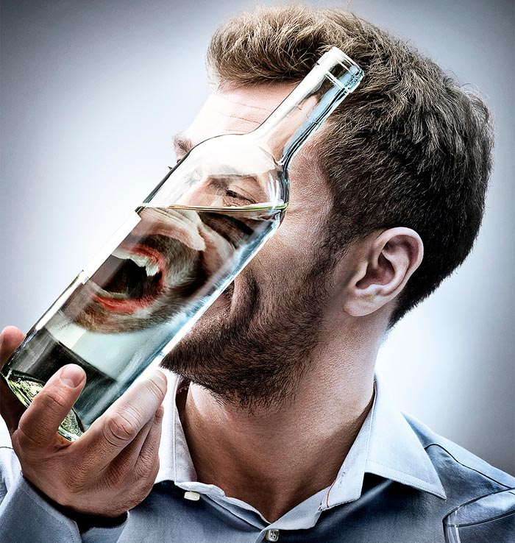
Характерны расстройства координации, дизартрия (смазанность, замедленность речи), мышечная слабость. Движения порывистые, размашистые, неточные. Выражены неуверенность походки, пошатывание при ходьбе.

Алкогольное опьянение
Запах алкоголя изо рта, смазанность речи, гиперемия лица, нарушение координации, шаткость походки, эйфория, повышенное настроение, агрессия, назойливость.

3. Ответственность, предусмотренная за потребление наркотических средств или психотропных веществ без назначения врача либо новых потенциально опасных психоактивных веществ:
3.1 Статья 228 УК РФ. Незаконные приобретение, хранение, перевозка, изготовление, переработка наркотических средств, психотропных веществ или их аналогов, а также незаконные приобретение, хранение, перевозка растений, содержащих наркотические средства или психотропные вещества, либо их частей, содержащих наркотические средства или психотропные вещества (лишение свободы до 15 лет, штраф в размере до 500 тысяч рублей);
3.2 Статья 6.8 КоАП РФ Незаконный оборот наркотических средств, психотропных веществ или их аналогов и незаконные приобретение, хранение, перевозка растений, содержащих наркотические средства или психотропные вещества, либо их частей, содержащих наркотические средства или психотропные вещества (штраф до 5 тысяч рублей, административный арест 15 суток, для иностранных граждан или лиц без гражданства - административное выдворение за пределы Российской Федерации);
3.3 Статья 6.9 КоАП РФ Потребление наркотических средств или психотропных веществ без назначения врача либо новых потенциально опасных психоактивных веществ (штраф до 5 тысяч рублей, административный арест 15 суток);
3.4 Статья 20.20 КоАП РФ. Потребление (распитие) алкогольной продукции в запрещенных местах либо потребление наркотических средств или психотропных веществ, новых потенциально опасных психоактивных веществ или одурманивающих веществ в общественных местах веществ (штраф до 5 тысяч рублей, административный арест 15 суток, для иностранных граждан или лиц без гражданства - административное выдворение за пределы Российской Федерации).

В случае обнаружения лиц с признаками наркотического опьянения незамедлительно сообщить по телефонам:
1. 8-(841-2) 58-80-74 – дежурная часть Пензенского линейного отдела МВД России на транспорте; дежурная часть ЛОП ст.Моршанск 9-21-02; 9-24-63.
2. 8-(841-2) 58-89-27; 58-14-49; 58-80-84 – отдел по контролю за оборотом наркотиков Пензенского линейного отдела МВД России на транспорте.
3. 8-(841-2) 58-89-72; 45-81-17 - Пензенская транспортная прокуратура

